http://www.tuxpaint.org/

Program do rysowana dla dzieci na licencji Open Source
Tux Paint jest bezpłatnym, programem do rysowania dla dzieci w wieku 3-12 lat (np. przedszkole i szkoła podstawowa). Tux Paint jest wykorzystywany w szkołach na całym świecie jako komputerowe zajęcia udoskonalające umiejętności rysowania. Łączy łatwy w użyciu interfejs, zabawne efekty dźwiękowe i zachęcającą rysunkową maskotkę, która pomaga dzieciom podczas używania programu.
Dzieci otrzymują czyste płótno i różnorodne narzędzia, które wspomagają ich kreatywność.

Ile to kosztuje?
Tux Paint jest bezpłatnym oprogramowaniem tworzonym przez wolontariuszy z całego świata. Pracują nad programem bezinteresownie z nadzieją, że ludzie uznają go za przydatny i podzielą się ze swoimi przyjaciółmi i rodziną.

Uwaga!
Po zainstalowaniu Tux Paint uruchomione zostanie okno konfiguracyjne, w którym na zakładce Languages należy ustawić język polski.

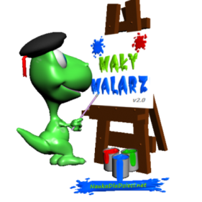 Mały malarz

http://www.naukadladzieci.net/programy/4-maly-malarz

Darmowy polski program do malowania dla dzieci.
Posiada przejrzysty i bajkowy wygląd, jest prosty w obsłudze, ma wiele ciekawych opcji, jak np. duży zbiór najlepszy pędzli czy kolorowych pieczątek.
Aplikacja gotowa jest do użycia tuż po jej pobraniu, bez konieczności instalacji na komputerze.
Główną jej wadą jest brak wbudowanych kolorowanek, wymagane jest ich uprzednie pobranie z Internetu. Gotowe prace można zapisać na dysku lub wydrukować bezpośrednio z poziomu programu.

